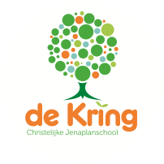

Nieuwsbrief nr.1.
Schooljaar 2021-2022.

Vrijdag, 27 juli 2021.
Ontmoeten.
Vandaag heb ik een mens ontmoet
met lichtjes in haar ogen.
Die straalden blijheid naar mij uit,
het heeft mij diep bewogen.

Vandaag heb ik een mens ontmoet
die zin gaf aan het leven.
‘k Ben dankbaar voor dit mooi moment,
’t heeft mij energie gegeven.

Mocht jij een keer diegene zijn,
die de ander kan verwarmen,
laat dan de kans niet onbenut,
maar open dan je armen.

Start schooljaar 2021-2022.
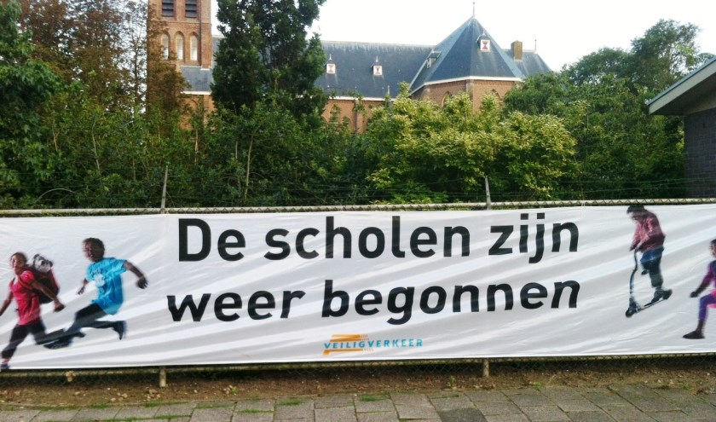
Deze week, de laatste week van de zomervakantie, was het op school alweer een drukte van belang. Alle voorbereidingen werden getroffen voor de start van het nieuwe schooljaar. Vandaag hebben we die voorbereidingen afgesloten en zijn we als team gezamenlijk gestart. We hebben elkaar weer ontmoet, gesproken, verhalen uitgewisseld en zijn er klaar voor. We zijn klaar voor maandag 30 augustus.
We hopen dat u samen met uw kind(eren) van een fijne vakantie heeft kunnen genieten. Een periode van rust en ontspanning en de gelegenheid om uit de soms drukke, dagelijkse bezigheden te stappen en nieuwe indrukken op te doen in een lager tempo. We kijken uit naar de komst van de kinderen en hebben er weer zin in.
In deze eerste nieuwsbrief praten we u bij over de laatste zaken en ontwikkelingen.
Personele zaken.
In de zomervakantie meldde juf Ineke zich ziek. Zij zou op woensdag, donderdag en vrijdag voor stamgroep 1-2B aan de Sparrenlaan staan. Ze heeft tijd nodig om goed in balans te komen in haar werk- en privésituatie. Daarom hebben we juf Pien bereid gevonden haar taken tijdelijk over te nemen. Pien is echter niet beschikbaar voor alle dagen. Daarom zetten we ook juf Claire (Leraarondersteuner) in voor deze vervanging. Het schema ziet er dan als volgt uit:
Maandag en dinsdag: juf Judith.
Woensdag: Juf Claire.
Donderdag en vrijdag: juf Pien.

In stamgroep 7-8B aan de Sparrenlaan komt juf Rina Mentink vanaf volgende week haar LIO stage lopen. Dit is de eindstage voor 4e jaars studenten van de PABO. Rina komt op woensdag en donderdag in de groep. Juf Marianne is er de overige dagen van de week en is tevens haar begeleidster. U gaat Rina ongetwijfeld ontmoeten. Zij is nl. ook aanwezig bij o.a. de oudergesprekken gedurende dit schooljaar.

Juf Viola, stamgroep 3-4 Sparrenlaan, start in de tweede week van het nieuwe jaar met de Masteropleiding Zorg en Begeleiding. Zij heeft vanwege de zwaarte van deze opleiding één dag studieverlof. Op die dag volgt zij colleges, maakt ze opdrachten en heeft ze groepswerk met andere studenten. Die dag is de donderdag en juf Marianne neemt die dag van haar over.

Juf Agnes, stamgroep 1-2 Akkerweg, is na een periode van afwezigheid weer op school en start maandag met de stamgroep. We zijn blij dat ze er weer is en kan meedraaien in het team van de Akkerweg.

Corona.
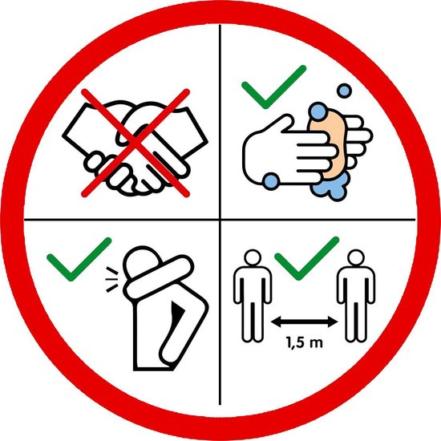
Op 18 augustus verscheen er een nieuwe update van het zgn. Protocol Basisonderwijs inzake corona opgesteld door de PO Raad en getoetst door het RIVM. Per 23 augustus zijn er een aantal aanvullende en/of gewijzigde zaken in de richtlijnen. Het totale protocol kunt u vinden op:
https://www.lesopafstand.nl/app/uploads/Protocol-basisonderwijs.pdf

De algemene basisrichtlijnen gelden nog steeds.
- Blijf thuis bij klachten die passen bij COVID-19.
- Kinderen hoeven onderling geen 1,5m afstand te houden.
- Tussen volwassenen wordt 1,5 m afstand gehouden.
- Mondkapjes worden gebruikt wanneer het niet lukt 1,5m afstand te houden.
- Er worden geen handen geschud.
- Kinderen wassen regelmatig hun handen met water en zeep en hoesten in hun ellleboog.
- Teamvergaderingen zijn toegestaan (fysiek dus) mits de 1,5m kan worden aangehouden.
- De school biedt een alternatieve vorm van onderwijs aan als de groep in quarantaine moet.
- Ouders kunnen ’s morgens nog steeds niet de school in omdat bij het massaal binnenkomen de noodzakelijke 1,5m afstand niet kan worden gewaarborgd.
- Wanneer een leerkracht gedurende de dag COVID-klachten ontwikkelt, gaat die collega naar huis.
- Als een kind ziek wordt, worden ouders geïnformeerd en gaat het kind naar huis.
- Wordt iemand positief getest dan moeten alle niet-immune (bijv. vaccinatie of herstelbewijs minder dan 6 maanden) huisgenoten thuisblijven.
- Is er een besmetting bij een kind of personeelslid dan moet de school dit melden bij de GGD. De GGD bepaalt dan in welke categorie het contact valt (huisgenoten= cat. 1, nauwe contacten= cat. 2, overige contacten = cat. 3) en welke bijbehorende quarantaine maatregelen er moeten worden opgevolgd.
- Quarantaine moet in elk geval bij een positieve testuitslag of bij een positieve zelftest in afwachting van een GGD test, wanneer iemand in uw huishouden positief is getest, wanneer u terugkomt uit zeer hoog risico gebied of bij een melding van de CoronaMelder-app.

Inloop voor ouders in de 1e week.

Opnieuw starten we een schooljaar met aan die start nog steeds beperkende coronamaatregelen. De toekomst moet gaan uitwijzen in hoeverre we weer, net als afgelopen jaar, te maken krijgen met besmettingen en quarantaines.
Op school staat alles klaar om uw kind(eren) te ontvangen. We realiseren ons ook dat u vorig jaar niet of nauwelijks binnen bent geweest. Wij vinden het belangrijk dat u weet in welke stamgroep en op welke plaats in de groep uw kind zit. Daarom nodigen wij u uit om op een gecontroleerde manier de school binnen te komen en kort in de stamgroep(en) van uw kind(eren) te komen kijken. Hieronder leggen we dat kort uit.

Opzet:
- Vanaf dinsdag 31 augustus t/m vrijdag 3 september (in de eerste week dus).
- Tijd: vanaf 08.20 t/m 08.45 uur.
- Indeling geldt voor Sparrenlaan en Akkerweg en is op de beginletter van de achternaam van uw kind.
- U kunt in de stamgroepen waar uw kind(eren) zit gaan kijken.

Indeling:
Dinsdag 31 augustus: achternaam: A t/m F.
Woensdag 1 september: achternaam G t/m L.
Donderdag 2 september: achternaam M t/m R.
Vrijdag 3 september: S t/m Z.

Coronaregels.
U las al dat we nog steeds te maken hebben met de basisregels. We vragen u dringend een mondkapje mee te nemen en die op te zetten wanneer de 1,5m niet kan worden nagekomen. De stamgroepleiders (volwassenen) dragen in dat geval ook een mondkapje. We vragen ook dringend om alleen in de stamgroepen van uw kinderen te gaan kijken en verder geen andere groepen te bezoek. Het kan zijn dat de stamgroepleider u even niet binnen kan laten wanneer het te druk wordt in de groep. In dat geval vragen wij u even te wachten of eerst een andere stamgroep te bekijken. Tot slot het verzoek om niet uitvoerig in de hallen en gangen met elkaar te gaan praten maar direct na het bezoeken van de lokalen het gebouw weer te verlaten. De lessen beginnen om 08.45 uur. Het is fijn wanneer u dan uw bezoek afrondt en het gebouw verlaat.

Binnenkomst kleuters in de eerste periode.

Ouders van startende kleuters hebben al kennisgemaakt met school voor de start op 30 augustus. Vanuit de school gaan we soepel om met startende vierjarigen wanneer zij in de eerste weken toch nog even binnen worden gebracht door één van de ouders.

Sparrenlaan: kleuters worden bij de grijze lijn opgevangen door één van de stamgroepleiders en mogen direct doorlopen naar binnen. In de hal staat de andere stamgroepleider en zorgt ervoor dat de kinderen naar hun eigen groep gaan. We verzamelen de kinderen dus niet meer op de zandbakrand.
Akkerweg: kinderen worden door de stamgroepleider opgevangen bij de grijze lijn, gaan op de zandbakrand wachten en worden gezamenlijk mee naar binnen genomen om 08.30 uur. Dit is dezelfde situatie als vorig jaar.
Voor het overige handhaven we de zgn. grijze streep op beide pleinen als grens tot waar ouders mogen komen.

Binnenkomst alle kinderen op maandag 31 augustus.

A.s. maandagmorgen wachten alle stamgroepleiders van Akkerweg en Sparrenlaan buiten de kinderen van de stamgroep op en nemen ze mee naar binnen. Sommige kinderen weten nog niet precies in welk lokaal ze zitten. Vanaf dinsdag kunnen ze dan zelfstandig naar binnen.

Bewegingsonderwijs (gym).

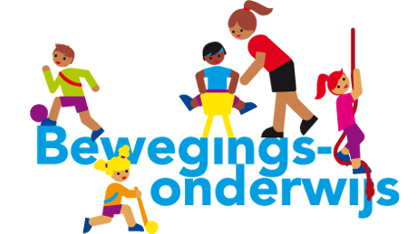
Sparrenlaan:
Ouders van kinderen uit stamgroep 3/4 brengen de kinderen, net als afgelopen jaar, op dinsdagmorgen naar Hoenderdaal. Vanaf 8.15 kan dit. Om 8.45 start de les. Brengt u voorafgaand daaraan eerst uw andere kinderen naar de Sparrenlaan?
Stamgroep 5/6 hoeft niet meer naar Hoenderdaal gebracht te worden op dinsdag. We lopen naar gym omdat we op een later tijdstip gymmen. Wilt u uw kind zijn of haar gymkleding (weer) meegeven?
Akkerweg:
De gymlessen op de Akkerweg starten in de tweede week vanaf maandagmorgen 6 september. Wilt u uw kind zijn of haar gymkleding (weer) meegeven?
Aanspreekpersonen in de schoolorganisatie.

De hele school is vanaf dit schooljaar verdeeld in een onder- (gr. 1 t/m 4) en een bovenbouw (gr. 5 t/m 8). Tussen de beide bouwen wordt nauw samengewerkt en overleg gevoerd. Juf Arianne is vanaf volgende week locatieleidster op de Akkerweg en daarmee voor die locatie aanspreekpunt. Meester Edo is dat voor de locatie Sparrenlaan. Uiteraard gaat u eerst met uw vragen naar de stamgroepleider van uw kind en met vragen over leerlingzorg gaat u naar juf Gerda. Juf Arianne en meester Edo overleggen regelmatig en het MT vergadert ongeveer één keer per drie weken.

Weekopeningen en sluitingen.
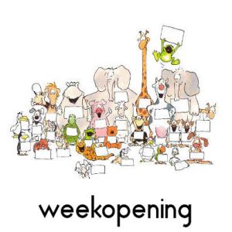
De zgn. bubbelmaatregel vanuit het coronabeleid is opgeheven en daarmee is er ook meer ruimte binnen de school. Onder andere voor weekopeningen en sluitingen. We gaan er weer mee starten op maandagmorgen en sluiten ermee af op vrijdagmiddag. We doen dat op de Sparrenlaan in drie groepen:
- De kleuters openen en sluiten samen in hun eigen hal.
- De stamgroepen 3-4A, 5-6A en 7-8A doen dat gezamenlijk in de grote hal en de stamgroepen 3-4B, 5-6B en 7-8B doen dat in het grote lokaal van de bovenbouw.
Op de Akkerweg starten alle stamgroepen gezamenlijk de week in de hal en sluiten daar op vrijdag de week ook weer af.

Nog wat kleine zaken.

- Zit uw kind in de onderbouw? Wilt u dan aan de stamgroepleider doorgeven wanneer (op welke dagen) uw kind naar de BSO gaat en welke BSO dat is? Dank daarvoor.
- De traditionele informatieavonden voor Akkerweg en Sparrenlaan kunnen ook dit jaar nog niet fysiek worden gehouden. Ouders mogen nog steeds niet in een grote groep het gebouw in. Vorig jaar informeerden we u via schriftelijk informatie. Dat doen we dit jaar weer. In de jaarplanning staan voor deze activiteit wel data genoemd nl. op 13 en 14 september maar u krijgt de informatie toegestuurd. Heeft u vragen? Laat het de stamgroepleider(s) weten.
- Als bijlage bij deze nieuwsbrief ontvangt u de jaarplanning van de school voor ouders. Hierin staan de vakanties en studiedagen. Daarnaast ook vieringen, sportactiviteiten en andere zaken. In de nieuwsbrief leest u over die activiteiten gedurende het schooljaar meer.
- We merken dat één of twee keer per jaar extra schoonmaken van de lokalen enorm helpt om het stof en zand buiten de deur te houden. We hebben besloten om u twee keer per jaar te vragen 1,5 uur te komen schoonmaken in het lokaal van de stamgroep van uw kind. Fijn wanneer u ons zou kunnen helpen. De data zijn:
- Woensdagavond 12 januari van 19.00 uur tot 20.30 uur en
- Woensdagavond 11 mei ook van 19.00 uur tot 20.30 uur.
Via de nieuwsbrief doen wij tegen die tijd opnieuw een oproep.

Studiedagen 2021-2022.

Ook komend schooljaar kunnen we weer op enkele momenten in het jaar studeren en samen werken aan de ontwikkeling van de Kring. Hieronder treft u de definitieve data van de studiedagen aan. Op deze dagen is uw kind/zijn uw kinderen vrij.

15.10.2021: Studiedag 1
10.01.2022: Studiedag 2.
25.02. 2022: Studiedag 3.
09.05.2022: Studiedag 4.
27.06.2022: Studiedag 5.

Vakanties en vrije dagen 2021-2022.
Herfstvakantie: ma 18 okt t/m zo 24 okt 2021.
Kerstvakantie: vr 24 dec 2021 t/m zo 9 jan 2022. (vrijdag 24.12 is een vrije dag!)
Krokusvakantie: ma 28 feb t/m zo 6 maart 2022.
Pasen: vr 15 april t/m ma 18 april 2022.
Koningsdag: woe 27 april 2022.
Meivakantie: ma 25 april t/m zo 8 mei 2022.
Hemelvaart: do 26 mei t/m zo 29 mei 2022.
Pinksteren: ma 6 juni 2022.
Zomervakantie: ma 11 juli t/m zo 21 augustus 2022.

Geboren.
Op 20 juli 2021 werd Matt geboren. Hij is het zoontje van Juf Jolinde en haar man Geert. Doortje, Toon en Joep hebben er een broertje bij. Het gaat goed met moeder en kind (en vader). Jolinde geniet nog van een periode ouderschapsverlof en zal rond eind november van dit jaar terugkomen op de Kring Sparrenlaan.

